**Mô hình Project BGP**

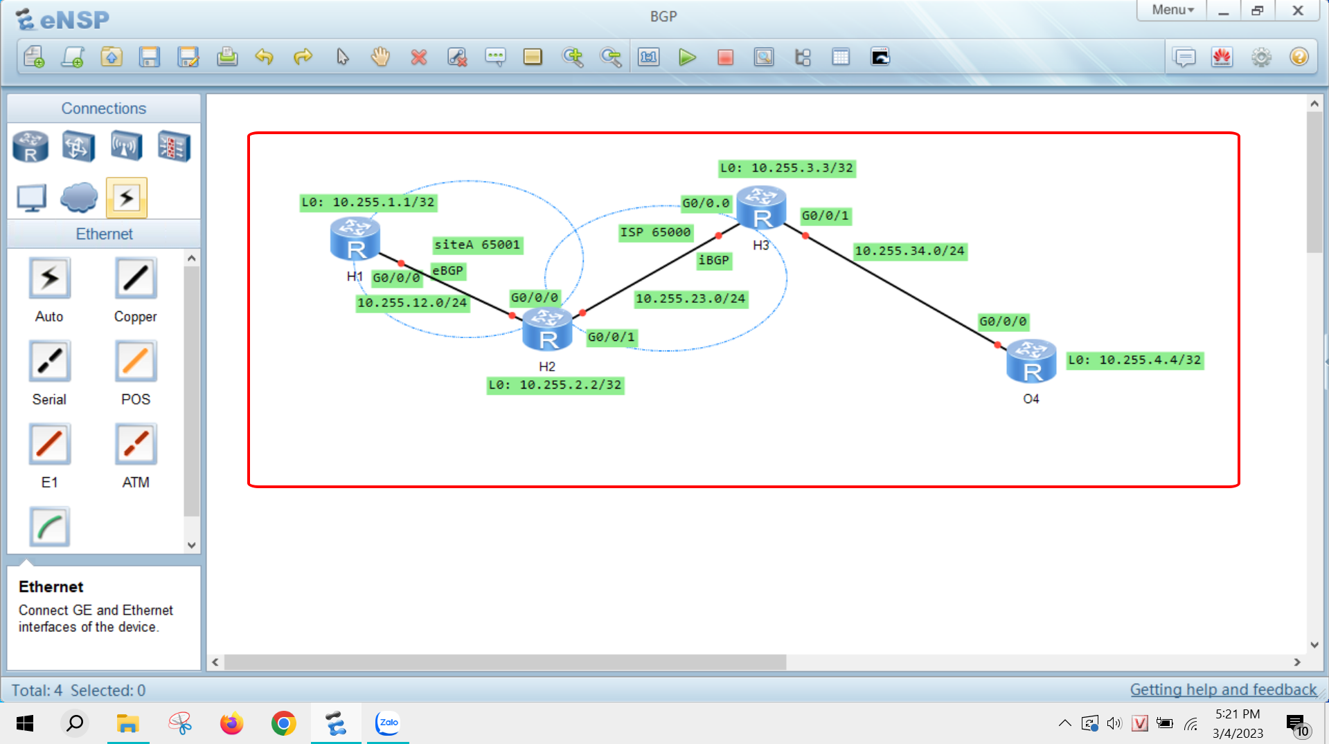

1. **Cấu hình đặt ip address các router**

R1 :

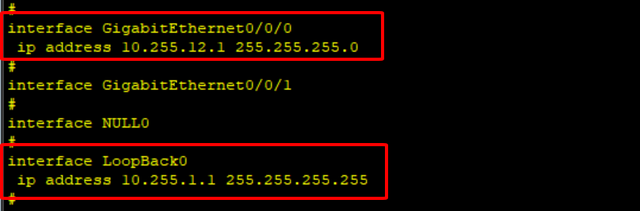

R2 :

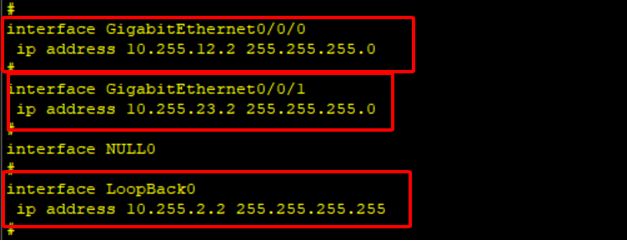

R3 :

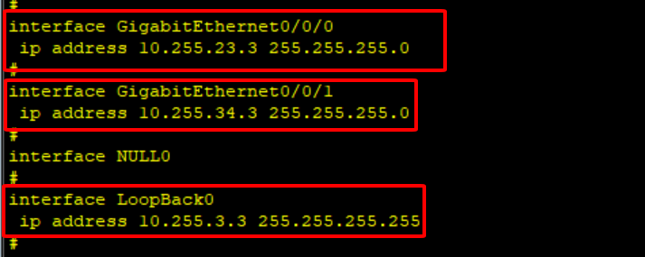

O4:

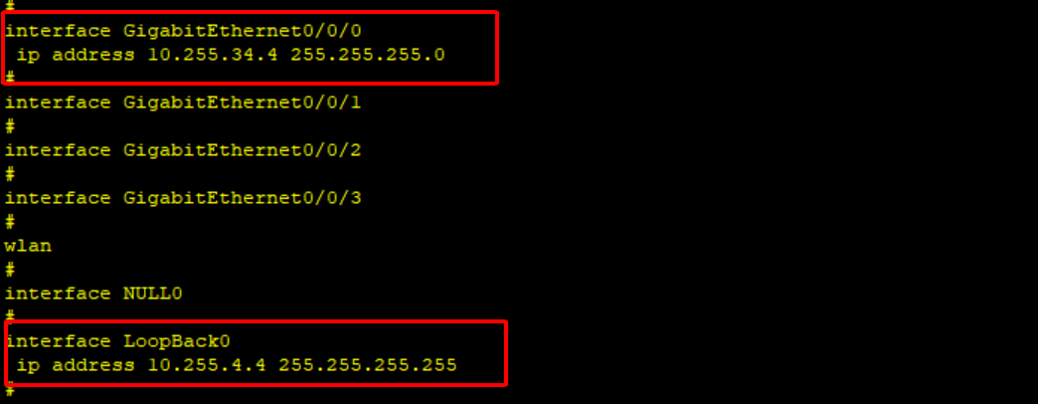

1. **Cấu hình OSPF Area Backbone trên site H23 thuộc Core ISP , dùng IP Loopback 0 làm Router-ID**

**R2**

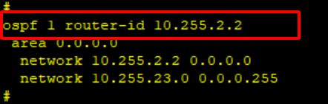

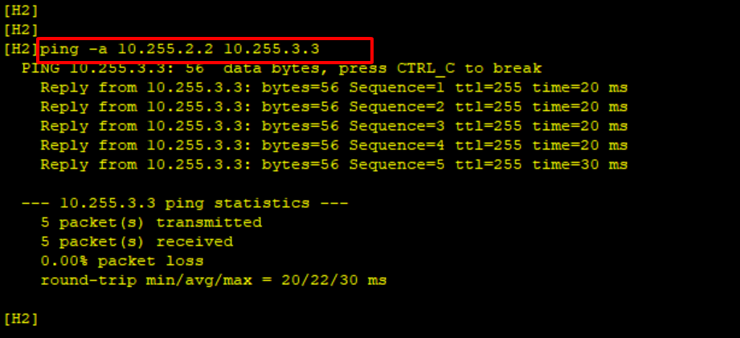

**R3**

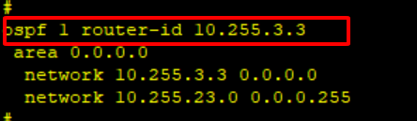

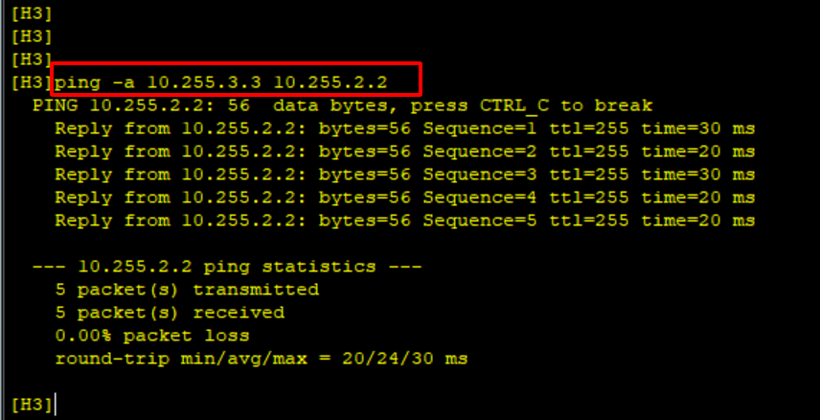

1. **Cấu hình BGP Speaker các loopback0 làm BGP router-id và iBGP trên R2 và R3 (thuộc ISP ) , eBGP trên R1 và R2 , quảng bá loopback0 của R1 vào eBGP**

**iBGP**

**H2:config**

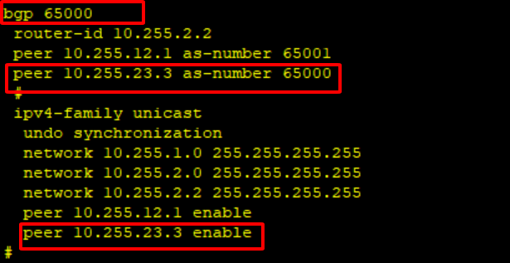

**KQ:**

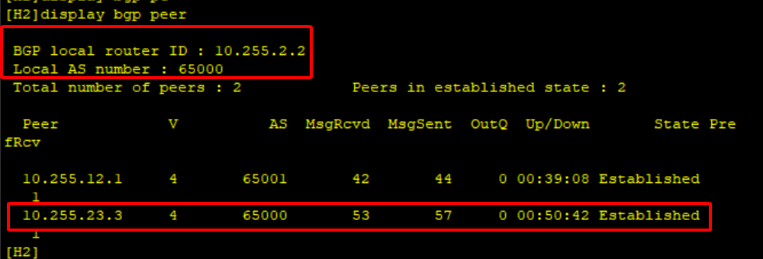

**H3 :**

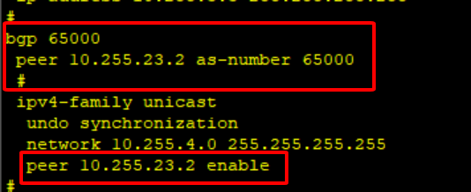

**KQ :**

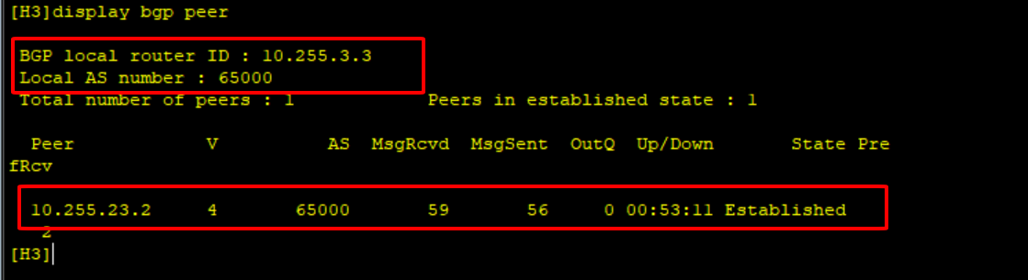

**eBGP**

R1 :

config

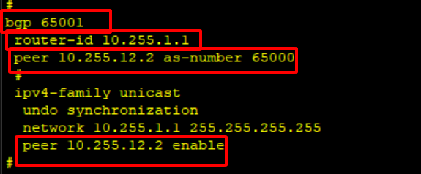

KQ :

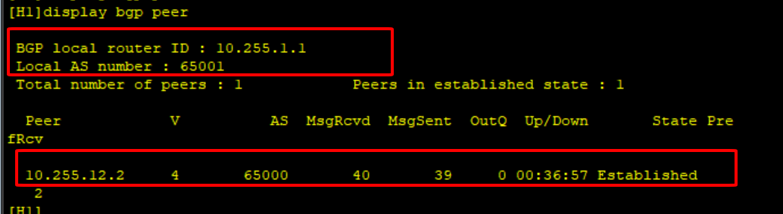

R2 :

config

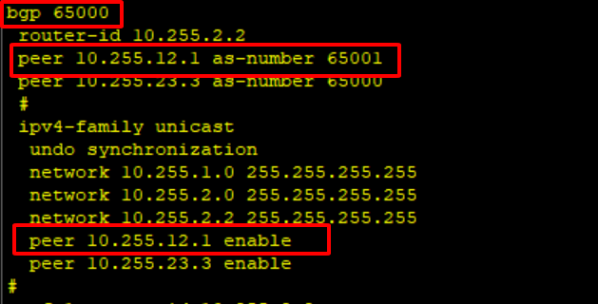

KQ :

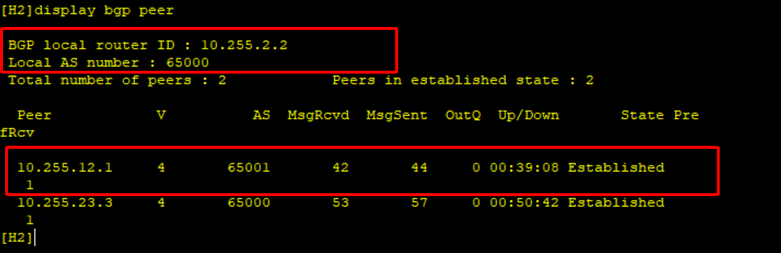

1. **Cấu hình R3 kết nối đến loopback0 của O4 thông qua static route ,quảng bá static route đó vào iBGP**

R3 :

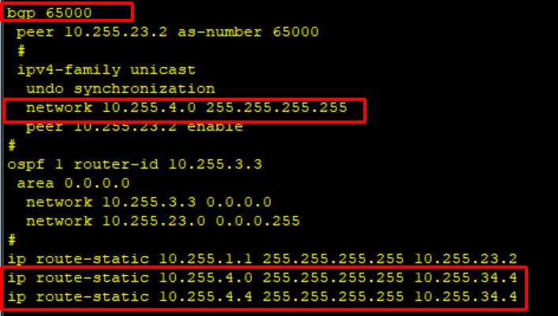

1. **O4 kết nối đến Loopback0 của R1 thông qua Static Route và kết nôi H1 và O4 thông nhau**

**H1**

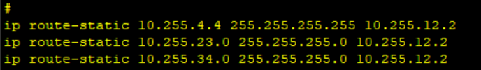

**H2**

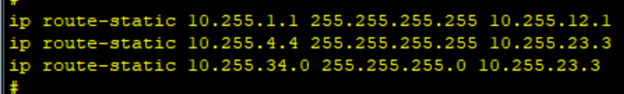

**H3**

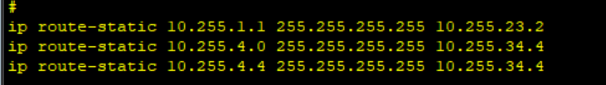

**O4 :**

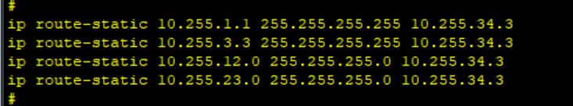

**KQ ping :**

**trên H1 thực hiện ping loopback0 của H1 qua loopback0 của O4**

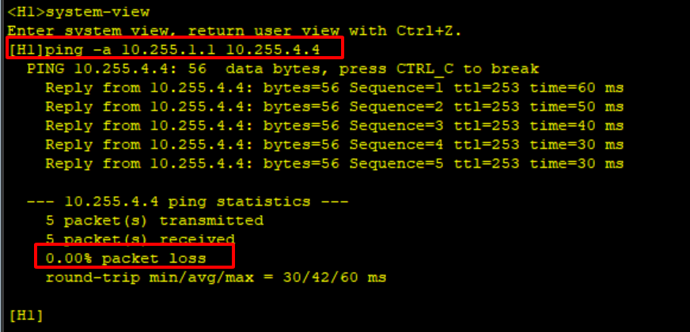

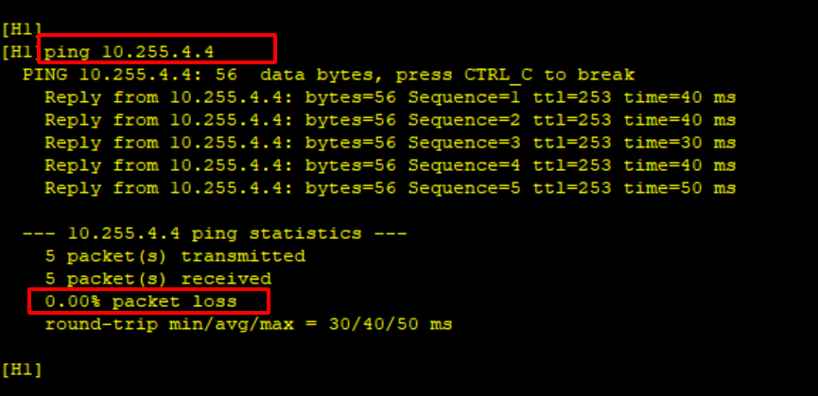

**Trên O4 thực hiện ping loopback0 của O4 qua loopback0 của H1   
